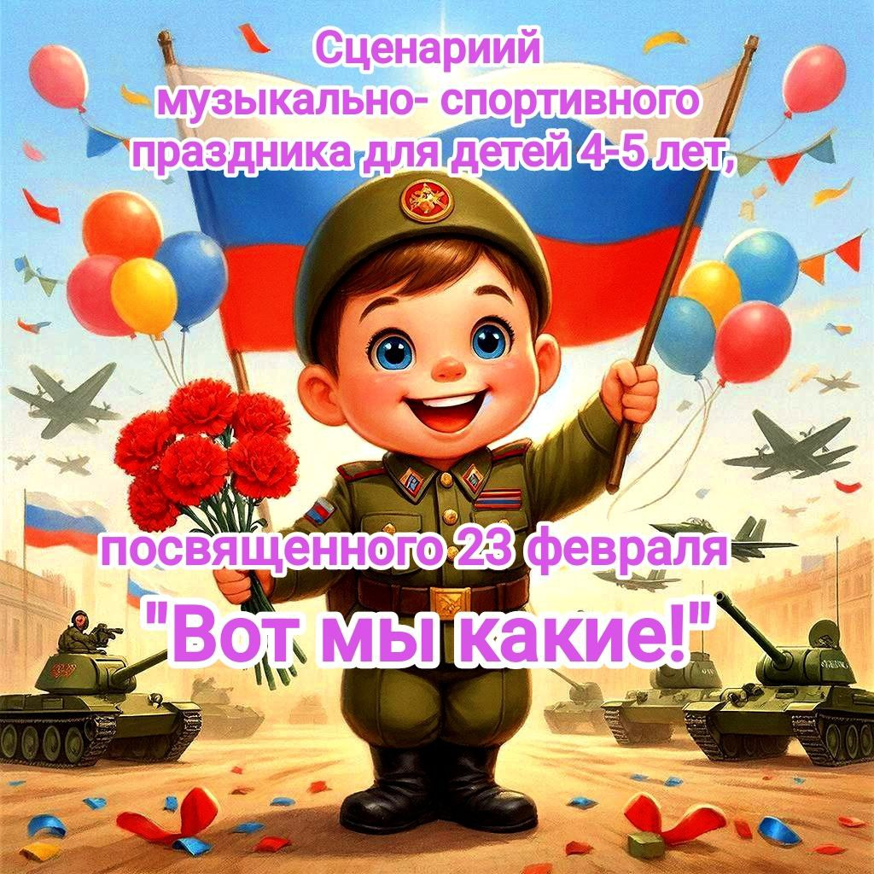

001. Вход детей под марш с флажками.
Ведущая: Здравствуйте, ребята!
Мы собрались в этом зале, чтобы отметить замечательный праздник —
День Защитника Отечества и поздравить нашу мужскую половину
с праздником!
День нашей Армии сегодня,
Сильней её и краше нет!
Привет защитникам народа!
Российской армии…
Все (хором): Привет!
1 ребенок: Пусть небо будет голубым,
Пусть в небе не клубится дым,
Пусть пушки грозные молчат
И пулемёты не строчат,
2 ребенок: Чтоб жили люди, города,
Мир нужен на земле всегда!

3 ребенок: Армия родная –
Защитница страны,
Оружием и мужеством
Хранит нас от войны.

4 ребенок: В день мужской желаю быть
Сильным и отважным,
Защищать своих родных,
Помогать домашним.

5 ребенок: Праздник сегодня у наших ребят,
У наших Защитников и наших Солдат,
У дедушек, пап, у дядей, братишек,
У наших Героев, у наших мальчишек!

Ведущая: Чтобы сильным быть всегда, поможет нам военная игра!
Начинаем наш военно-спортивный праздник. Сегодня будут соревноваться
две команды.
У солдата тренировка
Начинается с утра.
Показать свою сноровку
Нашим воинам пора!

002. Проводится зарядка
(дети стоят в рассыпную по всему залу)

Ведущая: Зарядка прошла успешно, а теперь следующее задание!
Команды в 2 колонны «Стройтесь!»
За каждую эстафету команда получает флажок. В конце наших соревнований – мы их посчитаем.

003. Эстафета "Оружейный склад"
Команды выстраиваются друг напротив друга. По сигналу первые берут из ведра по одной палке и начинают передавать следующему стоящему. Последний в команде складывает их в ведро и так до конца, пока не закончатся палки. Выиграет та команда, которая первая передала все палки. (по 5 палок)

Ведущая: И так, с первым заданием вы справились прекрасно. В следующем задании нужно будет проявить свою ловкость.

004. Эстафета "Кенгуру"
Участники закрепляют воздушный шар между коленями и удерживают в таком положении. По сигналу прыгают до конуса, берут шар в руки, бегут назад и передают следующему игроку.

005. Игра с флажками
синий – хлопать,
зеленый – топать,
желтый – молчать,
красный – громко кричать «Ура!»
006. Эстафета «Минное поле»

На полу расставлены кубики. 5 шт. на расстоянии друг от друга. Первый участники бежит, стараясь не задеть кубики. Оббегает стойку, возвращается и берет за руки второго игрока. Взявшись за руки, они бегут до стойки. Возвращаются и берут в круг третьего. И т.д. Задача - не сбить кубики!

007. Эстафета «Попади в цель»
На полу лежат 3 обруча, стойка, ведро. Детям раздают пластиковые цветные мячики. По команде игроки прыгают в обручи. Останавливаются возле стойки и бросают мяч в ведро. Возвращаются, передают эстафету и встают в конец колонны.

Ведущая: Какие вы все молодцы. Вот вы какие быстрые и умелые. А танцевать быстро вы умеете?

Дети: Да, умеем.

Ведущая. Ну-ка шире, шире круг.
Не стоим на месте.
Начинаем мы бежать,
Не стоим на месте.

008. Танец «Хлоп – поворот» (Кремена)

009. Эстафета «Приготовь обед»
В зале стоят два стола. На них лежат муляжи овощей, фруктов и других предметов. Возле каждой команды ставится кастрюля. Игроки по одному добегают до стола, берут один предмет для приготовления обеда и возвращаются. Называют в какое блюдо положат этот продукт. Далее бежит следующий игрок.

010. Эстафета «Туннель»
Задача пролезть через туннель, выползти из него, добежать до стойки и вернуться к команде. Передать эстафету и встать в конец команды.

Ведущая: Молодцы. Очень быстрые и ловкие.

011. Исполняют песню «Вот мы какие»

Ведущая: — Все вы знаете, что после сложных учений солдаты должны отдыхать, набираться сил. На привале они вспоминают всех, кто их ждет дома. Я приглашаю поддержать боевой дух солдат. Наш замечательный праздник подошел к концу. Сегодня нет проигравших, сегодня есть только победители!
От всей души поздравляем всех с праздником, с Днем Защитника Отечества.
И в подарок, сегодня каждый из вас получит памятную медальку будущего защитника отечества. (показывает её детям)
Воспитатели помогают надеть детям на шею медальки.
012. Вручение медалек
013. Фото команд на память.
014. Под музыкальное сопровождение дети покидают музыкальный зал.

